
Cm2

Numération
Fiche

Lire et écrire les nombres décimaux

Un nombre décimal est une autre écriture d’une fraction décimale.

= 0,3
= 1+
= 1,3

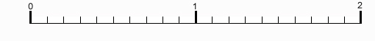

Un nombre décimal possède une partie entière et une partie décimale
séparées par une virgule.

Partie entièrePartie décimaleCentainesDizainesUnitésDixièmesCentièmesmillièmesNombreFraction4,14,1
1,541,54
=
+
+
= 1+
+
= 1,54

Dans 1,54: 1 est le chiffre des unités, 5 est le chiffre des dixièmes, 4 est le chiffre des centièmes.

On lit : un virgule 54 ou un et 54 centièmes ou encore 154 centièmes
Ecris le nombre décimal correspondant à la fraction.

= ………
= ………
= ………
= ………
= ………

= ………
= ………
= ………
= ………
= ………

https://i-profs.fr

